Лекція 8. Сучасні моделі управління проєктами розробки ПЗ

8.1 Модель швидкої розробки
Технологія RAD (англ. Rapid Application Development) заснована на спіральної моделі життєвого циклу та забезпечує прискорення розробки ІС завдяки широкому залученню до процесу проектування майбутніх користувачів.
Для даної технології характерне перенесення основних обсягів робіт із передпроектної стадії на стадію проектування.
Представники замовника отримують можливість контролювати весь процес створення системи, оперативно впливати на склад та реалізацію її функцій.
Засновником RAD вважається співробітник IBM Дж. Мартін, який у 1980 –х роках опублікував книгу, в якій обгрунтував особливості технології RAD.
Застосування технології RAD доцільно у випадках, коли:
1. Вимоги до програмного забезпечення визначені нечітко чи не повністю. У багатьох випадках замовник дуже приблизно уявляє собі роботу майбутньої системи і не може чітко сформулювати усі вимоги до неї.
2. Інтерфейс користувача є для замовника основним чинником. RAD-технологія дає можливість продемонструвати цей інтерфейс у прототипі майже одразу після початку проекту.
3. Потрібно виконання проекту у стислий термін. Швидке виконання проекту дозволяє створити систему, що відповідає вимогам сьогодення. Якщо система проектується довго, то висока ймовірність того, що за цей час суттєво зміняться умови діяльності організації, тобто система морально застаріє ще до завершення її проектування.
4. Проект виконується за умов обмеженості бюджету. Розробка ведеться невеликими RAD-групами в короткі терміни, що забезпечує мінімум трудовитрат і дозволяє вписатися в бюджетні обмеження
5. ПЗ не має великої обчислювальної складності. RAD застосовується для систем середньої складності, що мають елементи новизни. Якщо проектована система велика, вона повинна допускати розбиття на дрібніші функціональні компоненти. Вони можуть випускатися послідовно чи паралельно.
До основних прийомів RAD належать такі.
1. Використання прототипування, що дозволяє повніше з'ясувати потреби користувачів.
2. Залучення користувачів у процес розробки системи.
3. Розробка додатків ітераціями, багаторазове повернення до найбільш ранніх етапів ЖЦ.
4. Необов'язковість повного завершення робіт на одному етапі життєвого циклу для початку робіт на наступному етапі При ітеративному підході пропущені роботи можна виконати згодом. Перехід до наступного етапу ЖЦ здійснюється відповідно до плану, навіть якщо не вся запланована робота закінчена. План складається на основі статистичних даних, отриманих у попередніх проектах.
5. Висока міра паралельності робіт.
6. Повторне використання елементів проекту.
7. Застосування CASE-засобів (CASE – Computer Aided System Engineering), які забезпечують технічну цілісність проекту на всіх етапах проектування, у тому числі використання генераторів (майстерів).
8. Застосування засобів управління конфігураціями, що полегшує внесення змін до проекту та супровід готової системи.

Як зазначалося, технологія RAD є прикладом використання спіральної моделі життєвого циклу. Життєвий цикл ІС складається з багаторазово повторюваних чотирьох стадій:
1. Аналіз вимог та планування.
2. Проектування.
3. Реалізація.
4. Використання версії.
Робота над проектом ведеться групами. Типовий склад групи –керівник, аналітик, два-три програмісти, технічний письменник. Якщо проект складний, то йому може бути виділено кілька RAD-груп. При цьому системи розбиваються на підсистеми, і кожна підсистема розробляється незалежною групою. Проект виконується в умовах тісного взаємодії між розробниками та замовником.
RAD-група завжди працює лише над одним прототипом. Це забезпечує єдність цілей, кращу спостерігальність та керованість процесом розробки, що у результаті підвищує якість кінцевого продукту.
Інструментальні засоби, що використовуються, повинні забезпечувати групову розробку та конфігураційне управління проектом. Ключовий фактор успіху тут - правильне розбиття системи на підсистеми. Усі групи мають використовувати загальні стандарти проектування. Обов'язково проводиться фінальне тестування усієї системи.
Створення прототипів ІС робить вимоги більш реальними, наближає варіанти використання до життя і закриває прогалини в розумінні вимог. Прототипи надають користувачам експериментальну модель нової системи, стимулюючи їх мислення та активізуючи обговорення вимог. Обговорення прототипів на ранніх стадіях процесу розробки допомагає зацікавленим у проекті особам дійти загального розуміння вимог до системи, що зменшує ризик невдачі проекту.

Процес розробки за моделлю RAD
Замість того, щоб пів року писати ТЗ, команда розбиває роботу на 4 ключові етапи:

1. Визначення вимог (Requirements Planning)
Замість товстого фоліанта з описами кожного пікселя, розробники та замовник збираються на коротку сесію.
- Результат: Список головних функцій (бачити календар, бронювати слот, отримувати сповіщення). Межі проекту окреслені, але деталі можуть змінюватися в процесі.

2. Дизайн та прототипування (User Design)
Це «серце» RAD. Розробники створюють клікабельний прототип або «сирий» варіант програми за тиждень.
- Приклад: Користувачам показують базовий інтерфейс. Замовник каже: «Червоний колір для зайнятих кімнат — це ок, але я хочу бачити, хто саме її забронював, прямо на головному екрані».
- Дія: Розробники тут же вносять правки. Цей цикл повторюється кілька разів, поки користувач не скаже: «Ось це саме те, що нам треба».

3. Швидка розробка (Construction)
Коли прототип затверджено, його «накачують» реальним функціоналом. Завдяки тому, що дизайн уже перевірений користувачами, програмісти не витрачають час на переробку логіки, яка нікому не подобається.
- Використовуються інструменти автоматизації, готові блоки коду (low-code платформи або фреймворки).

4. Впровадження (Cutover)
Фінальна збірка, тестування та навчання персоналу. Оскільки майбутні користувачі бачили програму на етапі прототипу, адаптація проходить миттєво.

8.2. Agile-методики
Agile-методики (англ. Agile software development – гнучка методологія розробки) – сімейство підходів до розробки програмного забезпечення, орієнтованих на використання ітеративної розробки, динамічне формування вимог та забезпечення їх реалізації в результаті постійної взаємодії всередині робочих груп, що самоорганізуються та складаються із фахівців різного профілю.
Зміст Agile визначається документом, відомим як Agile Manifesto. Документ був розроблениийй та прийнят у 2001 році.
Існує кілька методик, що належать до класу гнучких методологій розробки, зокрема, екстремальне програмування, DSDM.
Більшість гнучких методологій націлені на мінімізацію ризиків проекту шляхом використання серії коротких циклів розробки, званих ітераціями. Кожна ітерація зазвичай триває два-три тижні і виглядає як програмний проект у мініатюрі, включаючи всі етапи життєвого циклу системи:
планування;
аналіз вимог;
проектування;
програмування;
тестування;
документування.
Хоча окрема ітерація, як правило, недостатня для випуску нової версії продукту, мається на увазі, що гнучкий програмний проект готовий до роботи наприкінці кожної ітерації. Після закінчення кожної ітерації команда виконує переоцінку пріоритетів розробки.
Принципи Agile
Agile не включає практичних рекомендацій, а визначає цінності та принципи, якими керуються успішні команди.

Agile Manifesto містить чотири основні ідеї та дванадцять принципів.
Основні ідеї Agile Manifesto:
1. Люди та взаємодія важливіші за процеси та інструменти.
2. Працюючий продукт важливіший за вичерпну документацію.
3. Співпраця із замовником важливіша за узгодження умов контракту.
4. Готовність до змін важливіша за проходження початкового плану.
Принципи, що містяться в Agile Manifesto:
1. Найвищим пріоритетом є задоволення потреб замовника завдяки регулярній та ранній поставці цінного програмного забезпечення.
2. Зміна вимог вітається навіть на пізніх стадіях розробки. Agile-процеси дозволяють використовувати зміни для забезпечення замовнику конкурентної переваги.
3. Працюючий продукт слід випускати якнайчастіше, з періодичністю від кількох тижнів до кількох місяців.
4. Протягом усього проекту розробники та представники бізнесу повинні щодня працювати разом.
5. Над проектом мають працювати мотивовані професіонали. Щоб роботу було зроблено, створіть умови, забезпечте підтримку і повністю довіртеся їм.
6. Безпосереднє спілкування є найбільш практичним та ефективним способом обміну інформацією як із самою командою, так і всередині команди.
7. Діючий продукт – основний показник прогресу.
8. Інвестори, розробники та користувачі повинні мати можливість підтримувати постійний ритм безкінечно. Agile допомагає налагодити такий стійкий процес розробки.
9. Постійна увага до технічної досконалості та якості проектування підвищує гнучкість проекту.
10.Простота - мистецтво мінімізації зайвої роботи – вкрай потрібна.
11. Кращі вимоги, архітектурні та технічні рішення народжуються у команд, що самоорганізуються.
12. Команда повинна систематично аналізувати можливі способи покращення ефективності та відповідно коригувати стиль своєї роботи.

Екстремальне програмування (Extreme Programming, XP) — це одна з найпопулярніших гнучких (Agile) методологій розробки ПЗ. Якщо RAD фокусується на швидкості прототипування, то XP фокусується на якості коду та здатності команди швидко адаптуватися до змінних вимог навіть на пізніх етапах.
Назва «екстремальне» походить від ідеї: взяти найкращі практики розробки та викрутити їх «на максимум».

Основні практики екстремального програмування

1. Парне програмування (Pair Programming)
Двоє розробників працюють за одним комп'ютером. Один («Водій») пише код, інший («Штурман») стежить за логікою, шукає помилки та думає на крок вперед. Це зменшує кількість багів і допомагає навчати новачків.

2. Розробка через тестування (TDD — Test-Driven Development)
Спочатку пишеться тест, який перевіряє ще не існуючу функцію. Потім пишеться мінімальний код, щоб цей тест пройшов. І лише потім код приводиться до ідеалу (рефакторинг).
Результат: У вас завжди є робочий код, покритий тестами на 100%.

3. Гра в планування (Planning Game)
Замовник і команда збираються разом. Замовник описує «історії користувачів» (User Stories), а програмісти оцінюють складність. Разом вони вирішують, що піде в роботу в найближчі 1–2 тижні.

4. Безперервна інтеграція (CI)
Код зливається в загальний репозиторій кілька разів на день. Це дозволяє уникнути «пекла інтеграції», коли в кінці проекту виявляється, що частини програми від різних розробників не працюють разом.

5. Замовник завжди поруч (On-site Customer)
В ідеалі представник замовника знаходиться в одному офісі з командою, щоб миттєво відповідати на питання: «А як саме має працювати ця кнопка?».

DSDM (Dynamic Systems Development Method) — це одна з найстаріших та найсуворіших Agile-методологій, яка з’явилася ще у 1994 році. Вона виникла як розвиток RAD (Rapid Application Development), щоб додати процесу швидкості, але водночас забезпечити чітку структуру та контроль.
Головна філософія DSDM: «Будь-який проект має бути прив’язаний до стратегічних цілей бізнесу та зданий вчасно».

8 принципів DSDM
Щоб проект був успішним, команда повинна дотримуватися цих правил:
- Фокус на потребах бізнесу. Кожна функція має приносити реальну цінність.
- Здача вчасно. Дедлайни непохитні.
- Спільна робота. Тісна взаємодія бізнесу та розробників.
- Ніяких компромісів щодо якості. Якість фіксується на старті.
- Розробка ітеративно. Будуємо фундамент, а потім нарощуємо деталі.
- Створення інкрементально. Регулярна видача робочих частин продукту.
- Постійна комунікація. Мінімум бюрократії, більше візуалізації.
- Демонстрація контролю. Використання планів та звітів для прозорості.

Ключова відмінність: Перевернутий трикутник
У класичних методах (Waterfall) фіксуються функції (Scope), а час і ресурси змінюються. У DSDM все навпаки:
- Фіксовані: Час (Time), Вартість (Cost) та Якість (Quality).
- Змінні: Функціонал (Scope).
Якщо команда не встигає до дедлайну, вона не переносить дату здачі, а викидає найменш важливі функції.

Пріоритезація MoSCoW
Це головний інструмент DSDM для управління обсягом робіт. Всі завдання діляться на 4 категорії:
- M (Must have): Критично важливі функції. Без них продукт не має сенсу.
- S (Should have): Важливі, але не критичні в цей момент. Без них важко, але можна випустити реліз.
- C (Could have): «Бажані» фішки. Їх роблять тільки якщо залишиться час.
- W (Won't have this time): Функції, які точно не будуть реалізовані в цьому циклі.
Правило DSDM: У кожній ітерації "Must have" мають складати не більше 60% загальних зусиль, щоб у команди був простір для маневру (Contingency).

Життєвий цикл DSDM
- Pre-Project: Визначення ідеї.
- Feasibility (Доцільність): Чи варто це робити з технічної та бізнесової точки зору?
- Foundations (Основи): Швидке створення архітектури та стратегії розробки.
- Evolutionary Development: Цикли проектування та розробки (ітерації).
- Deployment (Розгортання): Передача готової частини продукту користувачам.
- Post-Project: Перевірка того, наскільки рішення допомогло бізнесу.

XP фокусується суто на інженерних практиках (тести, парне програмування).
DSDM — це повний "фреймворк", який охоплює все: від бізнес-кейсу та управління фінансами до технічної реалізації.

8.3 Методологія RUP
Rational Unified Process (RUP) – методологія розробки програмного забезпечення, створена компанією Rational Software, що з 2003 року входить до корпорації IBM. 1. Структура RUP: Два виміри
- RUP часто візуалізують у вигляді графіка (відомого як «горби» RUP), який має дві осі:
- Горизонтальна вісь (Час): Поділ на фази (життєвий цикл).
- Вертикальна вісь (Діяльність): Дисципліни (логічні види робіт: аналіз, дизайн, кодування тощо).
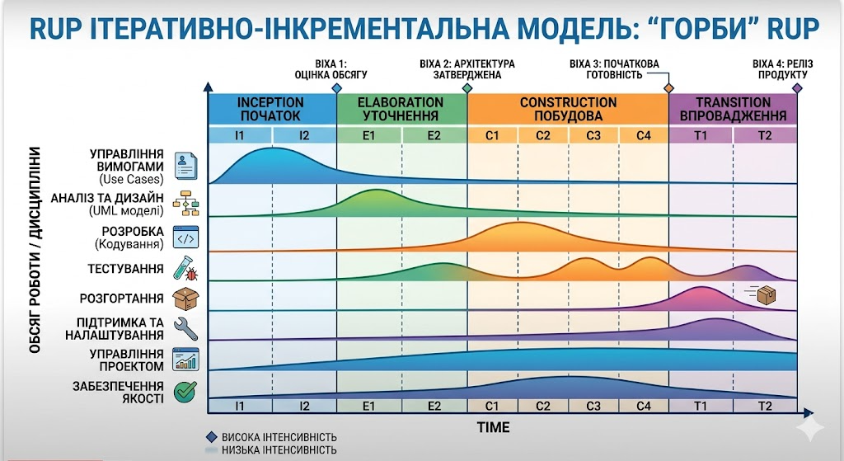

2. Чотири фази життєвого циклу
Кожна фаза завершується віхою (milestone) — моментом, коли приймається рішення про продовження проекту.
- Inception (Початок): Визначається сфера проекту, оцінюються ризики та бюджет. Головне питання: «Чи варто це робити?».
- Elaboration (Проектування/Уточнення): Найважливіша фаза. Створюється архітектура системи, формулюються детальні вимоги. Головне питання: «Як ми це побудуємо?».
- Construction (Побудова): Написання коду, створення документації. Це найдовша фаза, де створюється працездатний продукт.
- Transition (Впровадження): Передача ПЗ користувачам, бета-тестування, навчання персоналу та виправлення помилок.

3. Ключові принципи моделі RUP
- Ітеративність: Весь обсяг робіт розбивається на дрібні ітерації. Кожна ітерація завершується випуском внутрішньої або зовнішньої версії продукту.
- Управління вимогами: Особлива увага приділяється сценаріям використання (Use Cases), які описують поведінку системи з точки зору користувача.
- Архітектурно-центричність: Спочатку будується надійний "скелет" (архітектура), на який потім нарощується функціонал.
- Візуальне моделювання: RUP нерозривно пов'язаний з мовою UML (Unified Modeling Language). Проект спочатку проектується у вигляді діаграм.

4. Порівняння: RUP vs Agile
Хоча RUP підтримує ітеративність (як Agile), він вважається більш «важкою» та формалізованою методологією:
Характеристика | RUP | Agile (Scrum/XP)
Документація | Багато формальних документів | Мінімальна, акцент на коді
Процеси | Жорстко визначені | Гнучкі, адаптуються командою
Ролі | Чітко розподілені (аналітик, архітектор тощо) | Кросс-функціональні команди
Масштаб | Ідеально для величезних, критичних систем | Ідеально для стартапів та динамічних ринків

8.4. Методологія SCRUM
Scrum (від англ. scrum – «товкучка») – методологія управління проектами, що активно застосовується при розробці інформаційних систем при гнучкій розробці програмного забезпечення.
Scrum робить акцент на якісний контроль процесу розробки. Підхід вперше описали Хіротака Такеуті та Ікудзіро Нонака у 1986 році.
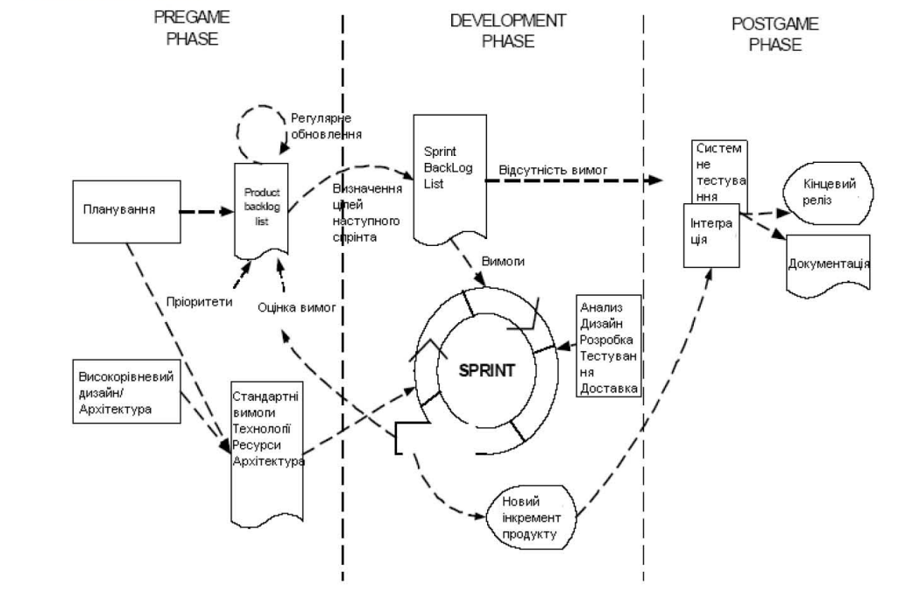

Рис. 6. Схема методології SCRUM
Методологія Scrum - це набір принципів, на яких будується процес розробки, що дозволяє в жорстко фіксовані та невеликі за часом ітерації, які називаються спринтами (sprints), надавати кінцевому користувачеві працююче ПЗ з новими можливостями, для яких визначено найбільший пріоритет. Можливості ПЗ до реалізації у черговому спринті визначаються на початку спринту на етапі планування і не можуть змінюватись на всьому його протязі. При цьому суворо фіксована невелика тривалість спринту надає процесу розробки передбачуваність та гнучкість.
Спринт
Спринт – це ітерація, під час якої створюється приріст функціональності програмного забезпечення. Спринт жорстко фіксований за часом. Тривалість одного спринту становить від 2 до 6 тижнів. Вважається, що чим коротший спринт, тим гнучкішим є процес озробки: версії виходять частіше, швидше надходять відгуки споживача. З іншого боку, при більш тривалих спринтах команда має більше часу на рішення виниклих у процесі проблем, а власник проекту зменшує витрати на наради, демонстрації продукту та ін. Різні команди підбирають довжину спринту відповідно до специфіки своєї роботи, складу команд та вимог часто методом проб та помилок. Для оцінки обсягу робіт у спринті можна використовувати попередню оцінку. Попередня оцінка фіксується в журналі проекту. Упродовж спринту ніхто не має права змінювати список вимог до роботи, внесених до журналу спринту.
Журнал продукту
Журнал продукту – це перелік вимог до функціональності,упорядкований за їх ступенем важливості, що підлягають реалізації. Елементи цього списку називаються "побажаннями користувача", або елементами.
Журнал продукту відкритий для редагування всіх учасників процесу.
Журнал спринту
Журнал спринту – це набір елементів журналу продукту, вибраних для реалізації у поточному спринті. Журнал спринту містить прогноз зростання функціональності продукту в даному спринті та план щодо її досягнення.
Діаграма згоряння завдань
Це діаграма, що показує кількість зробленої та решти роботи. Оновлюється щодня, щоб у простій формі показати зрушення у роботі над спринтом.
Існують різні види діаграми:
діаграма згоряння робіт для спринту – показує, скільки завдань вже зроблено та скільки ще залишається зробити у поточному спринті;
діаграма згоряння робіт для проекту – показує, скільки завдань вже зроблено і скільки ще залишається зробити до випуску товару.
Основні ролі у методології Scrum
Проект виконується групою, до якої входять спеціалісти, які виконують такі ролі:
скрам-майстер (Scrum Master) – проводить наради, слідкує за дотриманням всіх принципів Scrum, розбирає протиріччя та захищає команду від факторів, що відволікають;
власник продукту (Product Owner) – представляє інтереси кінцевих користувачів та інших зацікавлених у продукті сторін;
скрам-команда (Scrum Team) – крос-функціональна команда розробників проекту, що складається зі спеціалістів різних профілів: тестувальників, архітекторів, аналітиків, програмістів тощо;
Розмір команди в ідеалі становить від 5 до 9 осіб.

Основні переваги використання методології SCRUM:
- Адаптивність до потреб ринку (додавання нових вимог користувача не призводить до серйозних змін в проекті
- Висока ефективність команди. Завдяки ефективній організації роботи кожної команди підвищується відповідальність кожного члена команди
- Легкість управління проектом. Кожний момент часу стан проекта є зрозумілим та прозорим.

Недоліки методології:
- Складно організувати віддалену роботу членів команди
- Ефективність команди зменшується при зростанні кількості членів

8.6. Метод Канбан (Kanban) —

Це метод управління роботою, який фокусується на візуалізації робочого процесу, обмеженні кількості незавершеної роботи (WIP) та максимізації потоку цінності для клієнта.
На відміну від Скраму, Канбан не використовує фіксовані ітерації (спринти) чи жорсткі ролі. Робота йде безперервним потоком.

Основні Принципи Канбану для ПЗ

1. Візуалізуйте робочий процес
Це основа. Ви використовуєте дошку, щоб показати, де знаходиться кожне завдання в процесі розробки.
- Навіщо? Щоб бачити, що готове, що в роботі, а що застрягло.

2. Обмежте кількість незавершеної роботи (WIP — Work In Progress)
Це найважливіший крок. Ви встановлюєте ліміт на те, скільки завдань може бути в кожній колонці одночасно.
- Навіщо? Щоб уникнути перевантаження команди та виявити «вузькі місця». Наприклад, ви не можете взяти нове завдання в розробку, поки не розроблені попередні, якщо ліміт вже досягнуто.

3. Керуйте потоком
Ви стежите за тим, як завдання рухаються по дошці. Мета — зробити цей потік швидким, плавним і безперервним.
- Навіщо? Щоб скоротити час від ідеї до готового продукту та забезпечити стабільність.

4. Зробіть правила явними
Ви чітко визначаєте, коли завдання вважається готовим для переходу в наступну колонку.
- Навіщо? Щоб уникнути непорозумінь та забезпечити єдине розуміння якості.

Приклад Канбан-дошки для ІТ-проєкту
Уявімо команду, яка розробляє мобільний додаток. Їхня дошка може виглядати так:
БЕКЛОГ (Ідеї) | НА ДИЗАЙН (WIP: 3) | У РОЗРОБЦІ (WIP: 4) | ТЕСТУВАННЯ (WIP: 2) | ГОТОВО
Реєстрація через Facebook | [ ] Дизайн профілю | [ ] Вхід користувача | [ ] Тест пошуку | [x] Чат (ver 1.0)
Коментарі | [ ] Дизайн меню | [ ] Підписка | [ ] Тест оплати | [x] Карта (ver 1.0)
Монетизація |  | [ ] Push-сповіщення
(WIP: X) — це ліміти незавершеної роботи.

Чим Канбан відрізняється від Скраму?
Характеристика | Scrum | Kanban
Життєвий цикл | Фіксовані ітерації (спринти) | Безперервний потік
Команда | Жорсткі ролі (Scrum Master, Product Owner) | Немає фіксованих ролей (всі розробники)
Початок | Зібрання з планування спринту | Немає офіційного початку (робота йде)
Демо | Демонстрація в кінці спринту | Завдання готове — можна показувати
Зміни | Зміни в спринті небажані | Зміни можна вносити в будь-який момент

Коли обирати Канбан для ПЗ?
- У вас непередбачувані вимоги, які постійно змінюються.
- Ви займаєтеся технічною підтримкою, супроводом або тестуванням.
- Ваша команда досвідчена і може ефективно організувати свою роботу.
- Вам потрібно швидко випускати нові версії продукту.

